Министерство образования Рязанской области
Областное государственное бюджетное профессиональное образовательное учреждение «Кадомский технологический техникум»

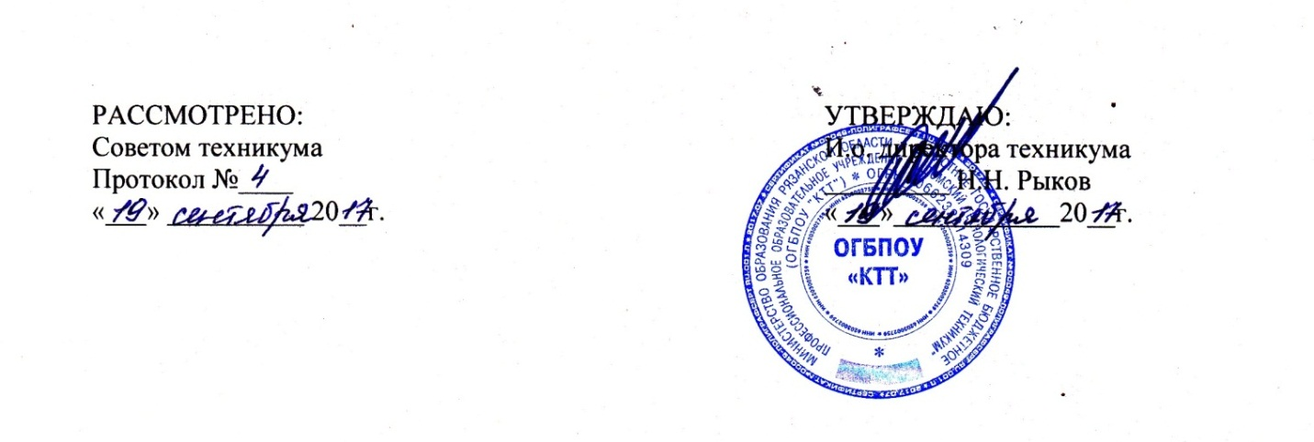

ПОЛОЖЕНИЕ
о платных образовательных услугах
Областного государственного бюджетного профессионального образовательного учреждения
«Кадомский технологический техникум»

р.п.Кадом 2017г

1.Общие положения

1.1.Настоящее Положение разработано в соответствии с;
-Гражданским Кодексом РФ;
-Федеральным законом от 29.12.2012г. № 273-ФЗ «Об образовании в Российской Федерации;
-Закон РФ от 07.02.1992г № 2300-1 «О защите прав потребителя»;
-Правилами оказания платных образовательных услуг, утвержденными постановлением Правительства РФ от 15.08.2013г. № 706;
1.2.Основными задачами предоставления платных образовательных услуг являются;
-всесторонне удовлетворение образовательных потребностей населения;
-создание условий для реализации потребителями своих образовательных потенциальных возможностей;
-привлечение внебюджетных источников финансирования техникума.
1.3.Платные образовательные услуги не могут быть оказаны вместо образовательной деятельности ,финансируемой за счет ассигнований областного бюджета.

2.Виды платных образовательных услуг

2.1 Техникум оказывает платные образовательные услуги в соответствии с лицензией на право ведения образовательной деятельности.
2.2.К платным образовательным услугам относится обучение по образовательным программам профессиональной подготовки по профессиям;
-водитель автомобиля категории «В»
-водитель автомобиля категории «С»
-электрогазосварщик
-тракторист
-техническое обслуживание и ремонт автомобильного транспорта
-другие платные услуги
2.3.Контингент обучающихся по получению платных образовательных услуг по образовательным программам формируется техникумом самостоятельно.

3.Порядок оказания платных образовательных услуг.

3.1.Для организации платных образовательных услуг в техникуме изучается опрос на дополнительные услуги и определяет контингент обучающихся;
3.2.Условия для предоставления платных образовательных услуг создаются с учетом требований по охране и безопасности здоровья обучающихся;
3.3.Определяется порядок предоставления платных образовательных услуг.
3.4.Разрабатывается по каждому виду услуг образовательная программа, учебные планы.
3.5.Разрабатывает сметы на оказание платных образовательных услуг.
3.6.Условия предоставления платных образовательных услуг определяются договором, заключенным между исполнителем (техникумом) и заказчиком. Договор является основанием для взимания платы за обучение
По требованию обучающегося техникум обязан предоставить для ознакомления;
-Устав техникума, лицензию, свидетельство о государственной аккредитации, настоящее Положение;
-адрес и телефон техникума;
-образец договора;
-иные сведения ,относящиеся к образовательной услуге.
3.7.До заключения договора техникум предоставляет потребителям перечень планируемых платных образовательных услуг.
3.8. Обеспечивает оказание платных образовательных услуг в полном объеме в соответствии с образовательными программами и условиями договора.
3.9.Заказчиками и обучающими платных образовательных услуг могут быть ;
-физические лица;
-юридические лица;
3.9.1.Увеличение стоимости платных образовательных услуг после заключения договора не допускается.

3.9.2.С работниками ,привлеченными к оказанию платных образовательных услуг, заключается договор гражданско-правового характера.
На основании выше перечисленного директор техникума издает приказ об организации конкретных образовательных услуг. В приказе предусматривается; состав участников, утвержденные сметы, график работы, расписание, учебные планы и т.д.

4.Договор на оказание платных образовательных услуг

4.1.Договор заключается в простой письменной форме и содержит следующие сведения;
-полное наименование техникума;
-место нахождения (юридическое и фактическое) техникума;
-фамилия, имя, отчества обучающегося, его место жительства;
-полная стоимость образовательных услуг и порядок их оплаты;
-вид, уровень и направленность образовательной программы;
-продолжительность обучения;
-другие необходимые сведения;

5.Основные права и обязанности техникума и заказчика

5.1Техникум обязан;
-обеспечить заказчику оказание платных образовательных услуг в полном объеме в соответствии с образовательной программой и условиями договора.
-не отказывать в предоставлении услуг заказчику без уважительных причин;
-не навязывать заказчику дополнительных видов услуг, а также не обусловливать исполнение одних услуг обязательным исполнением других;

5.2.Техникум имеет право;
-требовать от заказчика своевременного внесения оплаты за предоставленные услуги в сроки;
-требовать от заказчика выполнения учебного плана и установленных правил внутреннего распорядка;
-расторгнуть договор в одностороннем порядке в следующем случае;
- применение к обучающему ,достигшему возраста 15 лет, отчисления как меры дисциплинарного взыскания;
- просрочки оплаты стоимости платных услуг;
-невозможности надлежащего исполнения обязательств по оказанию платных образовательных услуг вследствие действий (бездействий) обучающего.
-снизить стоимость платных образовательных услуг учащимся, обучающимся по очной форме обучения;
5.3.Заказчик имеет право;
- получать достоверную информацию о реализуемых услугах, выбирать исполнителей услуг;
- требовать от исполнителей выполнения качественных услуг,
- расторгнуть договор об оказании услуг в любое время, возместив расходы за выполненные работы;
- снизить стоимость платных образовательных услуг учащимся техникума, обучающимся по очной форме обучения

6. Расходование средств от платных услуг

6.1.Поступление и расход денежных средств ,поступивших за оказание платных услуг техникум определяет самостоятельно, согласно плана финансово-хозяйственной деятельности следующим образом;
-заработная плата работникам техникума, включая премии, материальную помощь;
-начисления на выплаты по оплате труда;
-прочие выплаты;
-оплату услуг связи;
-оплату коммунальных услуг;
-оплату на содержание имущества;
-оплату прочих работ и услуг;
-оплату прочих расходов;
-приобретение ОС
-приобретение хозяйственных расходов;
6.2. В течении года возможно перераспределение средств по статья расходов, и план финансово хозяйственной деятельности уточняется.

7.Заключительные положения

7.1.В данное Положение могут вносится изменения и дополнения, не противоречащие действующему законодательству РФ.
7.2. Все изменения и дополнения к Положению утверждаются на совете техникума.
7.3. Все работники техникума несут ответственность за соблюдение настоящего Положения в установленном законодательством порядке.

